LICEO GREGORIO CORDOVEZ
DEPARTAMENTO DE CIENCIAS
MANUEL ARANCIBIA GAHONA
GUIA N°1 FÍSICA 2°MEDIO – MOVIMIENTO
NOMBRE: | CURSO: | FECHA :
OBJETIVO DE APRENDIZAJE
- Analizar, sobre la base de la experimentación, el movimiento rectilíneo uniforme y acelerado de un objeto respecto de un sistema de referencia espaciotemporal, considerando variables como la posición, la velocidad y la aceleración en situaciones cotidianas.
CONTENIDO
-Trayectoria, desplazamiento, distancia recorrida.

Instrucciones: Realice esta la guía ejercicios en forma clara y ordenada, apóyese del powerpoint de movimiento en la se definen los conceptos tratado en esta guía.

ACTIVIDAD 1 – Tres estudiantes realizaron una carrera el estudiante A utilizo una hormiga, el estudiante B utilizo un chanchito de tierra y el estudiante C un caracol. El siguiente esquema muestra cómo fue la línea descrita por A, B y C.

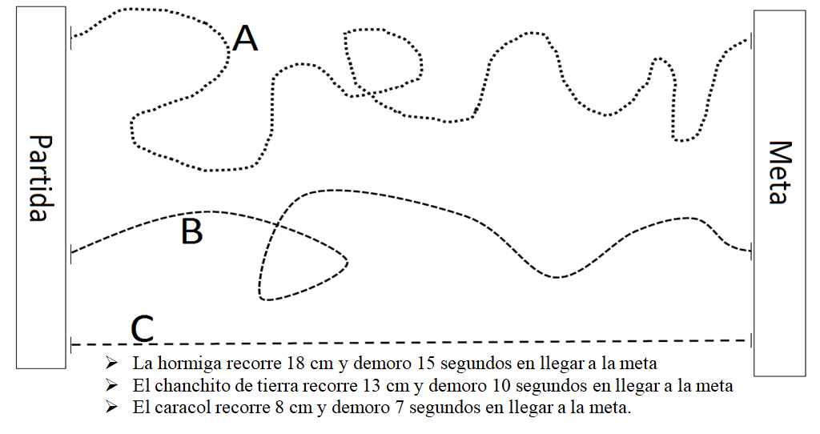

PREGUNTAS: Responda las preguntas en el espacio asignado con letra clara y legible.
- ¿Cuál es modulo o magnitud de la trayectoria descrita por A, B y C?
- ¿Cuál es el modulo o magnitud del desplazamiento de A, B y C?
- ¿Quién recorre mayor distancia? Ordénalos de forma creciente.
- Si la rapidez media (promedio) se define como la relación entre la distancia recorrida y el tiempo empleado en recorrerla. ¿Quién es más rápido? Ordénalos en orden decreciente.
$$v=\frac{d}{t}$$

- Si la hormiga, el chanchito de tierra y el caracol fueran en línea recta
  - ¿Cuánto mediría su trayectoria?
  - ¿Cuánto mediría su desplazamiento?
  - ¿Quién sería el ganador?

ACTIVIDAD 2 - Dibuja en el espacio asignado como es la forma de la trayectoria de:
La Luna respecto de la Tierra. | La Luna respecto del Sol.
El Sol respecto del centro de nuestra galaxia (Vía Láctea). | La Tierra respecto de la galaxia.
Responden: ¿Es un error decir que el Sol se mueve alrededor de la Tierra?

